新冠疫情在挪威的一个月
En måned med coronaviruset

2月26日 挪威首例患者确诊

Første nordmann smittet

2月26日，特洛姆瑟（Tromsø）的一位有中国旅行史的妇女在挪威测试出新冠病毒呈阳性，之后在家庭隔离。
“ 我很好，但是隔离期间，处理事情要花费的时间，长到远远超出你的想象。” 这位女士在iTromsø的简短声明中写道。

En kvinne fra Tromsø, som nylig hadde vært i Kina, er satt i hjemmekarantene etter å ha testet positivt på coronaviruset i Norge.
– Jeg har det bra. Men ting tar utrolig lang tid når du sitter i isolasjon. Alt tar mye lenger tid enn du ville trodd, skriver kvinnen i en kort uttalelse til iTromsø.

2月27日 更多人被感染

Flere smittede

在第一例病例在挪威登记的第二天，又有几例感染者确诊。 有意大利旅行史的两个人在奥斯陆被证实感染；曾经到过伊朗的一个人在Bærum 被诊断出感染。
第二天，Visjonen Norge (基督传教电视台）倡导人们以捐款而抵御新冠，引起了人们极大的关注。
Allerede dagen etter det første tilfellet ble registrert i Norge, meldes det om flere bekreftet smittede. To personer som hadde vært i Italia fikk påvist smitte i Oslo. En person som hadde vært i Iran fikk påvist smitte i Bærum.
Dagen etter vekker Visjon Norge oppsikt da de ba folk donere penger for beskyttelse mot viruset.

2月29日 感染人数增加

Smittede øker
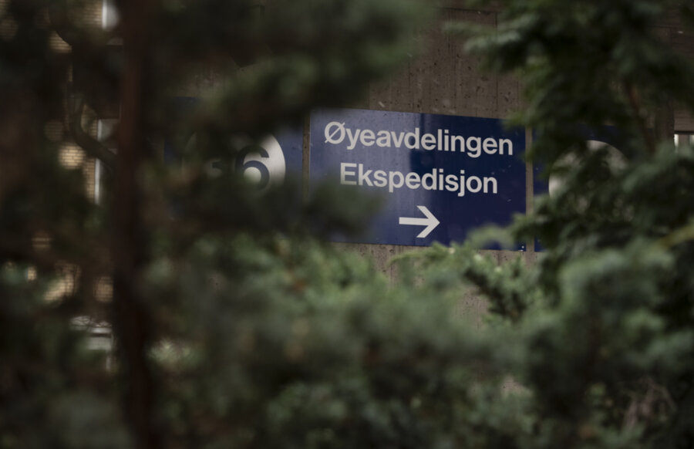
Hanna Kristin Hjardar
VG的数据显示，挪威已有32人确认被感染。
VGs oversikt viser at 15 personer er bekreftet smittet i Norge.

Ullevål医院眼科的一名员工被确认感染新冠，部分眼科只好被关闭。 接下来的几天有六名员工被确认感染。

En ansatt ved øyeavdelingen på Ullevål sykehus har fått påvist Covid-19. Deler av øyeavdelingen måtte holde stengt. Seks ansatte ble bekreftet smittet de neste dagene.

3月1日 卫生专员的新规定

Nye regler for helsepersonell

3月1日，将在全国范围内引入新的医疗保健规则。 当天，首相埃尔娜·索尔伯格说：“世界绝不能停止”，“即使在传染病蔓延的情况下，我们也必须尽可能地保持正常运转”。

1. mars innføres det nye regler for helsepersonell over hele landet. Samme dag sier statsminister Erna Solberg at «verden ikke må stoppe opp» og at «vi må opptre så vanlig som mulig, også i en situasjon hvor smittsom sykdom brer seg».

不建议前往意大利

Fraråder reiser til Italia

: Helge Mikalsen, VG

在未来的日子里，越来越多的挪威人从意大利北部旅行回来后确诊感染新冠病毒。 FHI建议民众不要在3月3日后继续前往意大利北部的旅行。

第二天，由于病毒爆发，教育部门更改高中请假规定。

VG的报道显示，截至3月5日，在挪威73名确诊感染者中，至少有57人有意大利暴露史。

在同一天，挪威第一批有奥地利暴露史的患者被确诊。

在此期间，一架从奥地利因斯布鲁克出发、降落在Gardermoen的客机上，有14名乘客在接下来的一周里新冠病毒检测结果呈阳性。

几位挪威人去过位于奥地利伊施格尔的Kitzloch夜总会，后来发现该店的一名调酒师已感染冠状病毒。

到目前为止，FHI的数据显示，已有604名挪威人在奥地利受到感染，而在意大利被感染的有165人。

I dagene som kommer skal stadig flere nordmenn komme hjem fra reiser i Nord-Italia, smittet med coronaviruset. FHI velger å fraråde reiser til Nord-Italia 3. mars
Dagen etter ble fraværsgrensen på videregående skoler endret som følge av virusutbruddet.
VGs oversikt viser 5. mars at minst 57 av de 73 bekreftet smittede personene i Norge har vært i Italia.
Samme dag blir de første smittetilfellene i Norge sporet til Østerrike.
I mellomtiden har et charterfly fra Innsbruck i Østerrike landet på Gardermoen. I uken som kommer, skal minst14 av passasjerene på dette flyet teste positivt for coronaviruset.
Flere nordmenn har besøkt utestedet Kitzloch i Ischgl i Østerrike. En av bartenderne på utestedet får senere påvist coronaviruset.
I dag viser tall fra FHI at 604 nordmenn er blitt smittet i Østerrike – mot 165 i Italia.

3月7日 Holmenkollen的混乱

Holmenkollenkaoset

Terje Bendiksby / NTB scanpix

VG的数据显示挪威有确症病例173人。
VGs oversikt viser at 173 personer er bekreftet smittet i Norge.
警察不得不要求家长把醉酒的孩子从 Holmenkollen 接回家，尽管充满传统色彩的
滑雪节比赛将对着空荡荡的观众席进行。与此同时 FHI正在为新的新冠时期做准备，一个感染源不受控的时期。
Politiet måtte be foreldre hente fulle barn hjem fra Holmenkollen, til tross for at de tradisjonsrike rennene skulle gå for tomme tribuner. Samtidig forberedte FHI seg på en ny corona-fase. En fase der man ikke lenger har kontroll på smittekildene.

3月8日 首例患者住院

Første sykehusinnleggelse

3月8日星期天，有一个人因为新冠肺炎感染住进 Drammen医院。
Søndag 8. mars ble en person innlagt på Drammen sykehus med coronaviruset.

3月9日 患者病得很重

Veldig syk

VG的数据显示在挪威有227人确诊。
同一天一个48岁的男子说他住进了 Ullevål 医院的隔离病房，并且病得很重。
VGs oversikt viser at 227 personer er bekreftet smittet i Norge.
Samme dag forteller en 48 år gammel mann på innlagt på isolat på Ullevål sykehus at han veldig syk.

3月10日 政府宣布紧急措施

Regjeringen varsler strakstiltak

3月10日国家首相 Erna Solberg宣告政府将采取紧急措施以便限制病毒对挪威经济的影响。
10. mars opplyste statsminister Erna Solberg at regjeringen vil innføre strakstiltak for å begrense påvirkningen viruset har på norsk økonomi.
第二天的晚些时候，世界卫生组织声明定义 Covid-19为“全球大流行”。
WHO主任说：我们对病毒传播速度和传播范围都超越了警戒线深感担忧。
截至此时，己在114个国家出现了118,000个病例，有4291人丧失了生命。
Dagen etter senere erklærte Verdens helseorganisasjon (WHO) Covid-19 en pandemi.
– Vi er dypt bekymret over det alarmerende nivået av spredningen og omfanget, sa WHO-direktøren.
Da var det påvist 118.000 tilfeller i 114 land. 4291 mennesker hadde på dette tidspunktet mistet livet.

3月11日 病毒的新阶段

Ny fase av viruset

《卫生总局 24小时》登记了在挪威第一例找不到传染源的人。卫生部长明确表示挪威进入了病毒的新阶段。他建议所有人在有条件的情况下在家里办公。
Helsedirektoratet døgnet registrerte de første smittetilfellene i Norge som ikke kan spores. Helseminister slo fast at Norge gikk over i en ny fase av viruset. Direktoratet anbefaler hjemmekontor for alle som har anledning til det.

3月12日 和平时期最强干预措施

De mest inngripende tiltakene i fredstid

Lise Åserud / NTB scanpix
VG的数据显示，在挪威有804人被确诊，1人死亡。
政府出台了挪威和平年代最强有力和最激进的一系列措施，包括关闭所有学校和幼儿园；取消文化和体育活动，从北欧以外来挪威的每一人都要被隔离。
同一天，挪威确认第一例新冠死亡病例。

VGs oversikt viser at 804 personer er bekreftet smittet og én død i Norge.
Regjeringen kommer med de sterkeste og mest inngripende tiltakene vi har hatt i Norge i fredstid. Blant annet ble barnehager og skoler stengt, kultur- og idrettsarrangementer avlyst og alle som kom til Norge utenfor Norden ble satt i karantene.
Samme dag blir det første coronadødsfallet bekreftet i Norge.

3月13日 新的隔离政策/远离度假屋

Nye karanteneregler/ bort fra hytta

3月13日星期五，政府的措施得以实施，同时对公共卫生研究所给出的新隔离规则困惑不解。
卫生部长Bent Høie 出面并要求人们不要去度假屋

Fredag 13. mars ble regjeringens tiltak iverksatt, mens det rådet full forvirring rundt FHIs nye karanteneregler, og Bent Høie gikk ut og ba folk ikke dra på hytta.

3月14日 不鼓励旅行

Fraråder alle reiser

外交部（UD) 建议不要进行非绝对必要的旅行 ，同时建议所有在国外的挪威人尽快回家。
请看图片集《挪威在新冠-冬眠》。
同时挪威决定拒绝所有没有挪威国籍或挪威合法居留权的人境。
卫生总局的一名员工被确认感染新冠病毒。卫生主管Bjørn Guldvog 和公共卫生研究院主管都必须被隔离。
Utenriksdepartementet (UD) fraråder alle reiser som ikke er strengt nødvendige og ber samtidig nordmenn på reise i utlandet vurdere å komme seg hjem snarest.
Se bildeserien: «Norge i corona-dvale»
Samtidig ble det bestemt at Norge ville stenge grensene for alle uten norsk statsborgerskap eller oppholdstillatelse i landet.
En ansatt i Helsedirektoratet ble bekreftet coronasmittet. Både helsedirektør Bjørn Guldvog og FHI-direktør Camilla Stoltenberg måtte i karantene.

3月16日 推出危机一揽子计划

Krisepakken ble lagt frem

VG数据显示，挪威已有1353人确认被感染，3人死亡。
经济危机一揽子计划已经被推出。 除此以外，众所周知，被解雇的工人可以领取20天的全薪，失业救济金的申请限额被降为原来的一半。

VGs oversikt viser at 1353 personer er bekreftet smittet og tre døde i Norge.
Den økonomiske krisepakken blir lagt frem. Der blir det blant annet kjent at permitterte får full lønn i 20 dager og grensen for dagpenger ble halvert.

3月18日 “辩论”，危机法和首都机场拥堵

<Debatten >, Kriseloven og køer på Gardemoen

VG数据显示，已确认有1608人被感染，其中挪威有6人。
OUS研究人员Gunhild Alvik Nyborg发出警报并对应对这种病毒在挪威的传播表达了非常强烈的看法之后，NRK的“辩论”成为焦点。
在同一天，政府宣布希望有更高的危机应对执行权，并提议了新的新冠病毒法。
至3月18号晚，从西班牙出发的五个航班在几个小时内降落，Gardermoen机场排起了长队。之后，当天晚上议会就新的危机法案达成共识，政府采取并通过有关将禁止逗留度假屋的决定。

VGs oversikt viser at 1608 personer er bekreftet smittet og seks i Norge.
NRKs «Debatten» kom i fokus etter at OUS-forsker Gunhild Alvik Nyborg slo alarm og kom med svært sterke påstander om virusspredningen i Norge.
Samme dag ble det kjent at Regjeringen ønsker store krise-fullmakter, og foreslår ny coronalov.
Natt til 19. mars oppsto det lange køer på Gardermoen da fem fly fra Spania landet på få timer. Senere samme dag ble Stortinget enige om den nye krisepakken, og regjeringen gikk ut og ville forby hytteopphold.

3月19日 禁止逗留度假屋

Hytteforbud

卫生部长本特·霍伊（H）在3月19日的新闻发布会上说，政府将禁止前往在户口所在郡以外的度假屋。违反规定者可视以罚款或六个月监禁。
度假屋禁令已延至复活节之后，引起强烈社会反响。

Regjeringen kommer til å forby hytteopphold utenfor hjemkommunen, opplyser helseminster Bent Høie (H) på en pressekonferanse 19. mars. Overtredelser kan straffes med bøter eller fengsel inntil seks måneder.
Hytteforbudet er forlenget til over påske og har skapt mange reaksjoner.

3月21日 多人因新冠被困国外

Mange Coronafaste i utlandet

3月21日VG数据显示，在挪威有2194人被感染，7人死亡。
在外交部要求挪威人回国后一个多星期后，仍有许多人因当地新冠临时规定被困在国外。
当天，奥斯陆运动群体出动向警方求援，请求协助防止和制止足球场上的活动。

21. mars:
Mange coronafaste i utlandet
VGs oversikt viser at 2194 personer er bekreftet smittet og syv døde i Norge.
Over en uke etter at UD ba nordmenn vurdere å komme seg hjem, satt fortsatt mange corona-fast i utlandet.

Samme dag gikk Oslo idrettskrets ut og ba politiet om hjelp til å hindre aktivitet på fotballbaner.

3月23日 多名新冠患者死亡

Flere coronadødsfall

3月23日，挪威又有3例新的新冠死亡记录，死亡总人数达到10人.

23. mars ble det registrert tre nye corona-dødsfall i Norge, det totale dødstallet var da 10

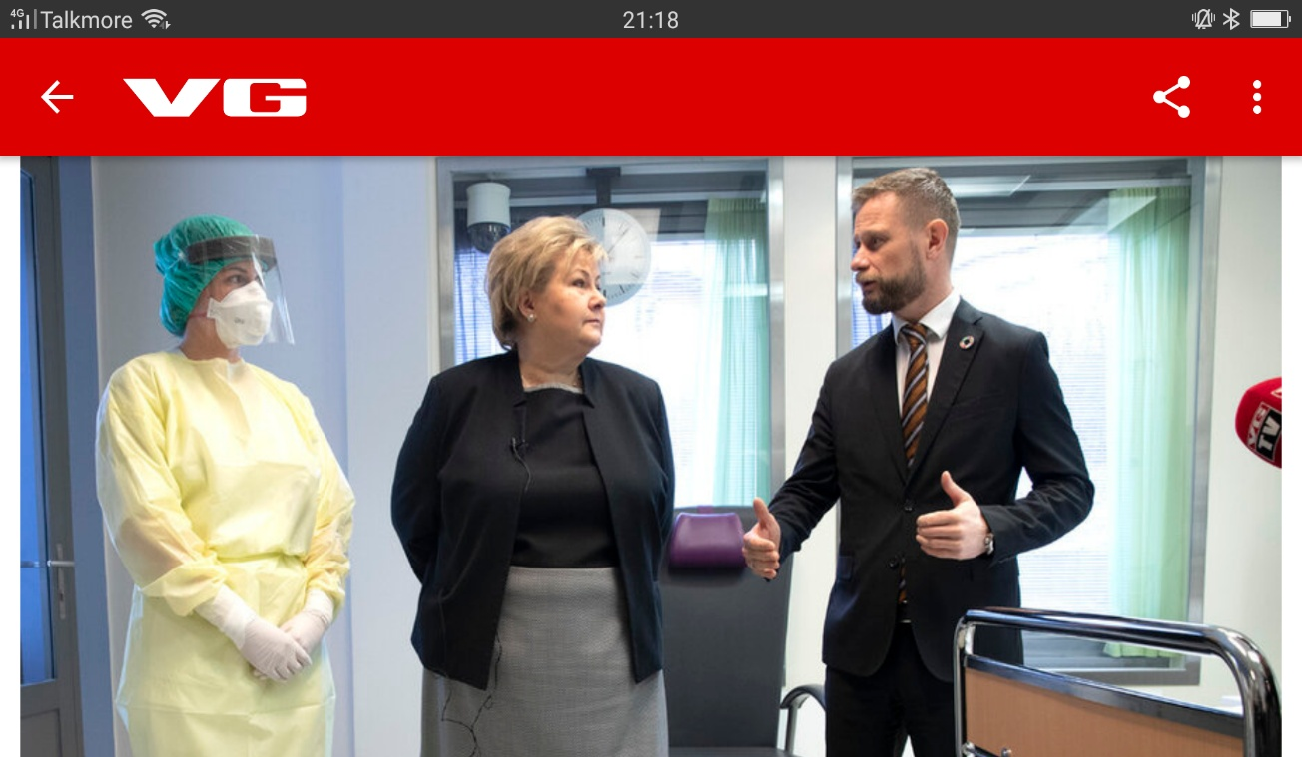

3月24日 取消考试的决定

Viderefører tiltak-eksamener avkyses

3月24号VG数据显示，在挪威已有2901人确诊，12人死亡。
政府决定将新冠措施一直持续到复活节后，并决定户外的人群人数不得超过五人。同日，东京奥运会决定被推迟举行，Olaf Tufte认为这可能意味着这将是他职业生涯的结束。
第二天，当局决定取消所有小学考试和所有高中笔试考试。同时宣布，将对挪威的老年人和病人采取更严格的入院措施。

24.03 VGs oversikt viser at 2901 personer er bekreftet smittet og 12 døde i Norge.
Regjeringen besluttet å videreføre coronatiltakene til over påske, og har bestemt at en folkemengde ute ikke bør være mer enn fem personer. Samme dag blir OL besluttet utsatt, og Olaf Tufte tror det kan bety slutten på hans karriere.
Dagen etter ble det besluttet at alle eksamener i grunnskolen og alle skriftlige eksamener på videregående skoler skulle avlyses. Samtidig varsles det om at det kan bli innført strengere tiltak for eldre og syke i Norge.

3月26日 挪威抗新冠一个月

En måned med coronavirus

3月26日 抵击新冠病毒一个月
VG数据显示，挪威已有3300多人确认被感染，260多人入院，其中70人携带呼吸器治疗，14人死于冠状病毒。

VGs oversikt viser at over 3300 personer er bekreftet smittet i Norge. Flere enn 260 er innlagt på sykehuset, 70 av dem får respiratorbehandling. 14 personer har dødd av coronaviruset.
（妇幼联挪威新冠新闻小组 翻译报道）

